Memo (Aktualisiert)

IMS

Eintrag suchen:

Unter "Hotline" / "Hotline History" sollte es eine Volltext-Suchmöglichkeit geben. Ein Suchbegriff soll in der "Bezeichnung", im "Problembeschrieb" und in "Lösung" gesucht und nach Datum (neuster zuoberst, Cursor auf dem obersten) angezeigt werden. Ev. ist es sogar möglich, den Suchbegriff Highlight anzuzeigen.

Clip-Erkennung:

In der Version vom 30.09.04 funktioniert die Clip-Erkennung zwar wieder aber nur auf die unter Kontakt eingetragenen Nummern, nicht aber auf die bei der Adresse eingetragenen Hauptnummer. Ist so und bleibt so… -> OK

Anti-Viren-Software:
Das Register "Remote-Software" unter ComelivresNet in die Sektion 'Hardware' ablegen, das neue Register 'AntiVirus' bleibt in 'Software' mit folgenden Feldern:
- Software
- Lizenznummer
- Installations-Datum
- Ablauf-Datum
(Nach diesen Angaben soll gesucht werden können. Zusätzlich soll insbesondere beim Ablaufdatum nach einem Bereich gesucht werden können. Z.B. bei wem läuft diese Woche das Abo ab…?)
Die jetzigen Angaben unter Software in ein neues Register "CLA" ablegen.

- für die Anti-Viren-Software braucht es noch eine Eingabemöglichkeit für die Stammdaten
- in der Anti.Viren-Software müssen wir angeben können, welches Abo auf welchem Rechner (Aus Liste auswählbar) installiert ist.
- Ist es ev. möglich, dieses Register auch in der Hardware noch anzuzeigen?

Ansicht 'Kunden':
- Die erste Spalte darf etwas schmäler sein (bis Ort), die zweite Spalte um das vergrössern
- Das Vorwahl-Feld braucht es nicht mehr (beim Konvertieren der DB im Telefonnummer-Feld vorne dran stellen) dafür wäre es hilfreich, wenn die Telefonnummer mit Leerzeichen gespeichert und angezeigt werden könnte: bisher: 041 7980404 neu: 041 798 04 04
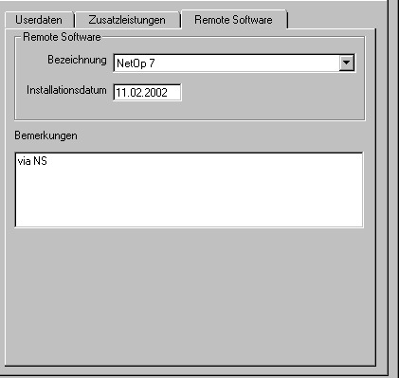
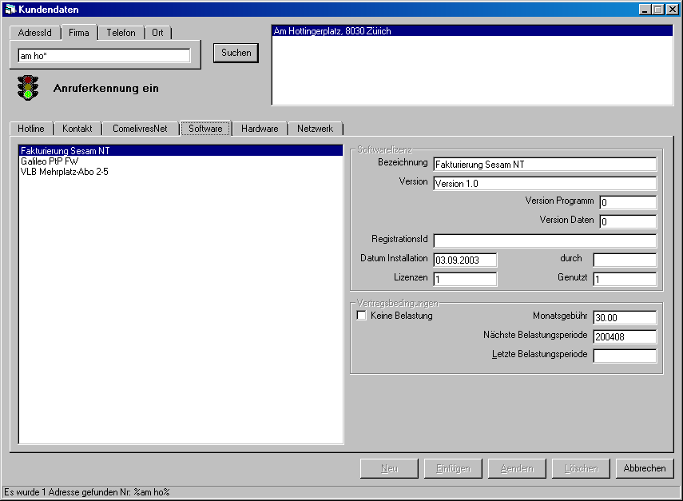
Anti-Virus
CLA

Anti-Virus
CLA
Anti-Virus
Software:
Lizenznummer:
Installationsdatum:
Abo bis:

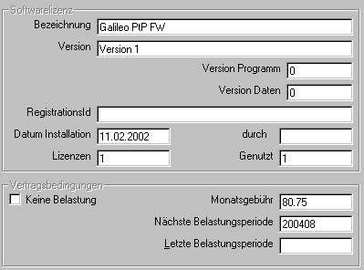
Anti-Virus
CLA
CLA

Hardware:

Wenn ein neues Gerät eingefügt wird ist die Liste nicht sortiert. Wenn man ein bestimmtes Gerät sucht, macht man so richtig den Doktor… Es wäre schön, wenn alle Listen im IMS alphabetisch sortiert wären.

Im Register "Kundenspezifisch" unter Netzwerkdaten drei neue Felder:
- Computername (bisher Stationsname)
- Arbeitsgruppe
- Standort

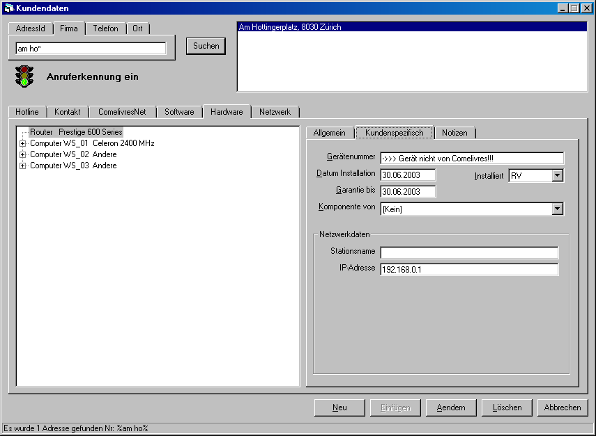
Computername:
Arbeitsgruppe:
IP-Adresse:
Standort:

- die Notizen sind leer…wo sind die Daten?

Zu den einzelnen Hardware-Komponenten werden jetzt in den Notizen viele Details eingetragen. Schön wäre da eine strukturierte Seite: Neues Register: "Details"

- Software: (Notizfeld, 10 Zeilen)
- Freigaben und UNC:
System
Laufwerk, Freigabe, Pfad
bibWIN
Laufwerk, Freigabe, Pfad
Galileo
Laufwerk, Freigabe, Pfad
KNO1
Laufwerk, Freigabe, Pfad
KNO2
Laufwerk, Freigabe, Pfad
- Backup: (Notizfeld, 10 Zeilen)

Das jetzige Register Notiz soll bestehen bleiben

Notizen
Details
Software:
Freigaben und UNC:
System:
Galileo:
bibWIN:
KNO1:
KNO2:
…:
c:\
d:\comeliv
d:\gbip
d:\knocd\kno1
d:\knocd\kno2

…:
\\WS_01\c$
\\WS_01\comeliv
\\WS_01\gbip
\\WS_01\kno1
\\WS_01\\kno2

…:
Backup:
Windows 2000 Professional
bibWIN
Galileo
Details
Benutzerdaten
Dokumente
Remote
Anti-Virus

Userdaten:
Unter ComelivresNet das Register "Userdaten" in "Verrechnung" umbenennen. Ein neues Register erstellen:
- ComelivresBox
(Server, User, Pwd, Bemerkungen) Diese Felder sollten auch die Techniker ausfüllen können.

Benutzerdaten:
Können wir ein neues Register "Benutzerdaten" mit folgenden Unterregistern bekommen?
z.B. anstelle des Registers "Netzwerk"
- Internetzugang:
System [ComboBox] (*) (Analog, ISDN, ADSL via Analog, ADSL via ISDN, Cable)
Provider [ComboBox] (*) (Bluewin, Sunrise, Orange)
Gerät: (Notizfeld)
Gateway
Zugangsdaten:
User
Pwd
Bemerkungen
Update-Pfad [ComboBox] (*) (/GALILEO/UPDATE,
/GALILEO/bookit,
/GALILEO/faktur,
/GALILEO/adsl,
/GALILEO/wws,
/GALILEO/els,
/GALILEO/test,
/GALILEO/tmp)
- Zum Update-Pfad braucht es noch eine Eingabemöglichkeit der Stammdaten
- Rückmeldungen:
Programm
Mail
User
Pwd
POP-Server
SMTP-Server
Bemerkungen (grosses Memofeld, 5 Zeilen)
- E-Bookshop
Typ [ComboBox] (Starter, Advanced oder Professional)
URL
E-Mail
User
Pwd
BZ-Link
Aufschalt-Datum
Bemerkungen
- Neues Register: 'Lieferanten und Online-Dienste'
Lieferanten: AVA, Balmer, BD, BZ + weitere
jeweils mit Eingabefeld für Kundennummer
Online-Dienste: sbzonline, VLBOnline, LDSLBS, E-asv + weitere
jeweils mit Eingabefeldern für UID und PWD

(*) ist es möglich, die ComboBoxen so zu machen, das man auswählen oder etwas selber hineinschreiben kann?

Dokumente:
Können wir ein zusätzliches Register Dokumente bekommen?
Darin würde man Word-, Excel- etc-Dokumente verlinken.
Die Dokumente sollten über einen Link aufgerufen werden können.

Drucken:
Im Moment ist es so, dass es beim Drucken sofort zum Absturz kommt!
Es wäre schön, wenn man die Notiz der Hardware zusammen mit den anderen Angaben der Hardware ausdrucken könnte. Ebenso die Benutzerdaten plus die Box.

Ebenso möchten wir die Liste der Kontakte mit der Adresse drucken können.

